Ajouter une formation achevée aux membres de mon équipe
SAVIEZ-VOUS:

Les gestionnaires peuvent ajouter des formations achevées aux membres de leur équipe.

ÉTAPES | IMAGES
Accéder à la page Mon équipe

Si nécessaire, se référer à l’aide-mémoire – Gestionnaire : Voir et mettre à jour mon équipe.
Accéder à la page ‘Ajouter le sujet de formation achevé’  - Sélectionnez dans le menu Actions de l’équipe, à la gauche de l’écran, l’option Ajouter le sujet de formation achevé.  La fenêtre Ajouter le sujet de formation achevé s’affichera. | 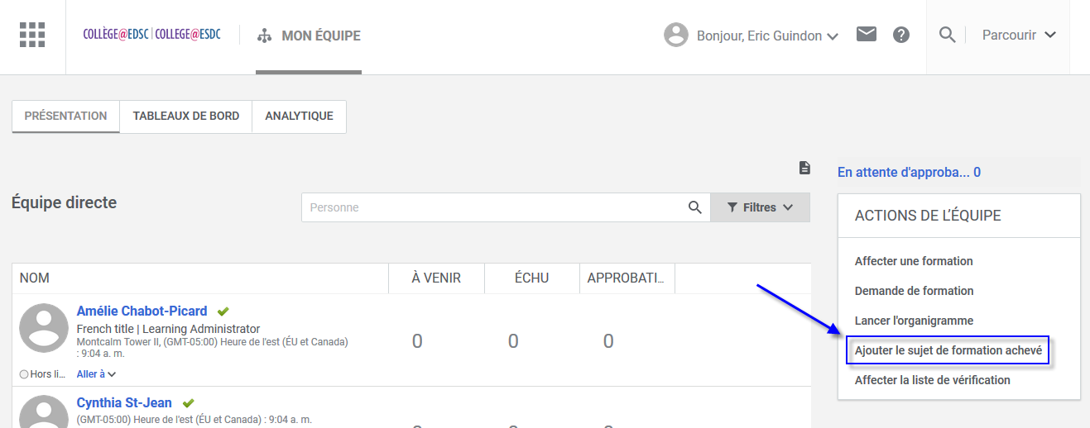
Sélectionner un cours du catalogue  - Cherchez un cours dans le catalogue en entrant le Titre de l’activité.  - Sélectionnez le cours désiré.  - Sélectionnez le bouton Enregistrer et suivant au bas de la fenêtre.    Si le cours n’est pas dans le catalogue, sélectionnez le bouton Ajouter nouveau. Vous devrez entrer les détails pour ce cours. | 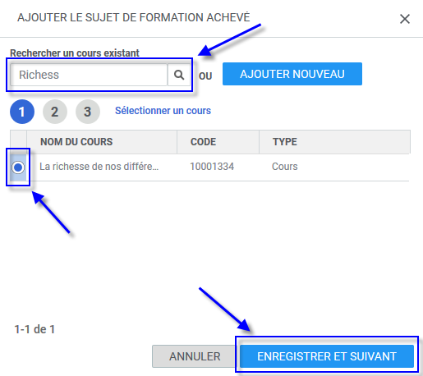
Valider/Capturer les détails du cours    Si le cours provient du catalogue, les détails du cours seront déjà complétés.  - Nom du cours: Validez ou capturez le titre du cours.  - Description: Validez ou capturez la description du cours.  - Propriétaire de la ligne d’affaire: Validez ou capturez le nom du propriétaire du cours.  Si le Propriétaire de la ligne d’affaire est inconnu, entrez N/A dans ce champ.  - Utiliser la barre de défilement et sélectionnez l’hyperlien Détails supplémentaires.  - Les Détails supplémentaires s’afficheront. Saisissez les informations suivantes:  - Type de livraison: Choisir à partir du menu déroulant.  - Lieu: Indiquez où l’activité a eu lieu.  - Durée: Capturez la durée de l’activité en format HH:MM.  - Sélectionnez le bouton Enregistrer et suivant au bas de la fenêtre. | 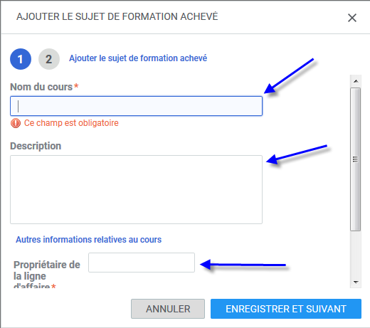  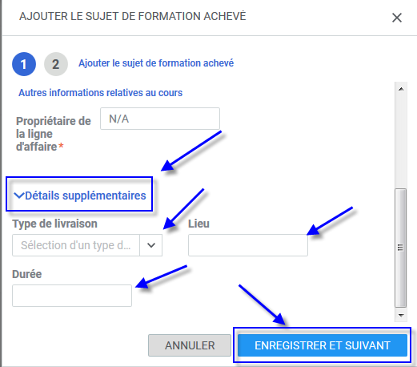
Ajouter les apprenants  - Sélectionner la Date de fin de la classe à partir de l’icône Calendrier.  - Cochez le nom de l’employé auquel vous voulez ajouter la formation complétée.  - Sélectionnez l’hyperlien Sélectionner une Date pour identifier quand l’employé a terminé le cours.  Note: La Date de fin de la classe est la date où le cours se termine. La Date d’achèvement est la date où l’employé a terminé toutes les composantes du cours.  - Identifiez le Score que l’employé a obtenu pour cette activité.  - Sélectionnez le bouton Enregistrer au bas de la fenêtre. | 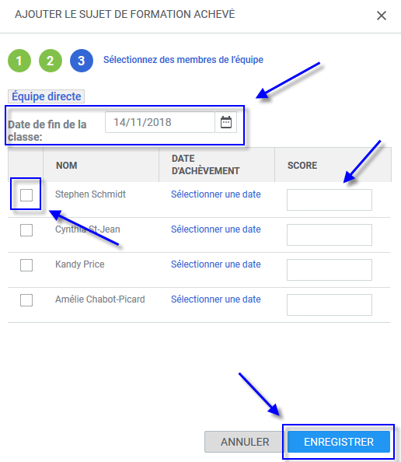
Confirmation  - Une fenêtre de confirmation s’affichera vous indiquant les actions qui ont été faites. Sélectionnez le bouton Fermer pour fermer la fenêtre.  L’activité d’apprentissage a été ajoutée aux membres de l’équipe sélectionnés et apparaîtra dans la section Formation complétée dans leur profil Saba. | 